BRAZO INTRAVENOSO XC-434
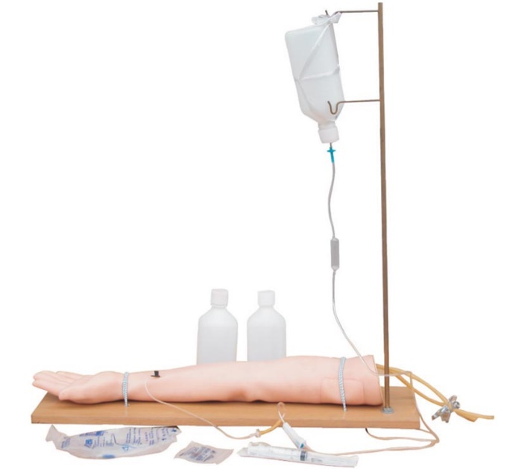

Instrucciones
- Fije firmemente el poste a la base con las tuercas y arandelas provistas
- Apoye el conjunto sobre una superficie firme
- Prepare sangre artificial (puede utilizar uno de nuestros kits, tal como el https://tecnoedu.com/3b/S402100812.php o alternativamente una mezcla de agua, glicerina y tinta roja)
- Conecte una de las mangueras del brazo a la bolsa, cerrando el clamp de paso
- Estrangule la manguera que quedó libre con otro clamp
- Apunte esta manguera a un recipiente que pueda recibir un sobrante de sangre sintética sin manchar las cosas que tiene alrededor
- Abra ambos clamps y deje que la sangre sintética llene completamente el sistema y comience a salir por la manguera libre sin burbujas
- Obstruya nuevamente esta manguera libre con su clamp
- Devuelva la sangre que se derramó y la que saque jeringas a su depósito, ya que esta sangre sintética no se descompone y puede ser reutilizada indefinidas veces
- Realice las prácticas de flebotomía venosa, inyección venosa, transfusión venosa, transfusión líquida o inyección intramuscular en el deltoide de acuerdo a las instrucciones de su docente

Recomendaciones
- Trate a este simulador con el mismo cuidado que trataría a un paciente (es bueno para el equipo y también para su formación profesional)
- Para maximizar la vida útil del mismo, utilice agujas de pequeño calibre
- Tenga cuidado de no manchar la piel del simulador con biromes, fibras o envolviéndolo en papeles que puedan mancharlo con su tinta
- Mantenga todo el conjunto limpio y ordenado
- Puede remover suciedad y algunas manchas con agua tibia jabonosa o con detergente. No use alcohol u otros solventes
- Uno poco de talco puede ayudarle a mantener un aspecto natural y terso en la piel

